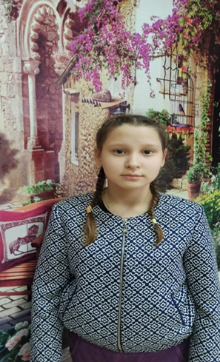

Ангелина С.
21.10.2011 года рождения
Цвет глаз: Карий
Цвет волос: Темно - русые
Характер: Добрая, искренняя, ласковая, открытая, любознательная.
Группа здоровья: 3
Наличие братьев/сестер: 1 сестра
Причина отсутствия родительского попечения: мать – ограничение родительских прав, в свидетельстве о рождения сведения об отце отсутствуют

